2023－2024 学年第 2 学期

编号：

### 大 作 业 报 告

课 程 名 软件系统设计与体系结构

课 程 号 B01102

学 生 姓 名

学 生 姓 号

专 业 班 级 软工2104

所 在 学 院 计算学院

指 导 老 师 罗荣良

实验报告日期： 2024 年 6 月 20 日

## 大作业目的和要求（或设计要求及指标）

通过大作业项目掌握软件架构的理论知识、重要技能和设计方法，并培养应用软件开发解决复杂工程问题能力，通过来源于大赛的题目作为大作业选题，提高解决企业关注的应用开发能力。通过大作业组队开发的形式培养团队合作精神，并利用良好的设计技能来提高智能化水平，通过课程大作业训练，培养创新型劳动意识和劳动技能。

要求同学提交的文档（要求：软件开发系统的标准文档，包括但不限于需求开发说明书、概要说明书、详细说明书等）中详细阐述和明确展示以下两个层面的实现过程、突出的典型创新点以及每个阶段的具体成果：

1、产品需求层：描述应用所针对的人群，并如何解决此类人群急需解决的问题；

2、软件开发层：阐释软件的设计、开发和测试流程，包括用户界面设计、功能实现、系统集成及优化等方面的工作。指出在软件开发过程中采纳的创新实践和用户体验提升策略；

3、需要确保这两个层面的内容在文档中条理清晰、逻辑连贯，并且数据支撑充分，以便评审团队能够全面理解项目的深度与广度。此外，鼓励通过图表、流程图和其他视觉工具来增强文档的可读性和说服力。

## 项目组人员和具体分工

|  |  |  |  |
| --- | --- | --- | --- |
|  | **姓名** | **学号** | **具体分工** |
| 组长 | 何健锋 | 32102039 |  |
| 组员 | 方志扬 | 32101138 | 设计和文档编写，参与开发 |
| 组员 | 罗钦池 | 32101239 |  |

## 需求分析

本章针对智能教育应用系统进行需求分析，主要包括系统需求分析、功能需求分析、数据库需求分析和系统开发可行性分析等。系统采用B/S模式实现系统设计，注重系统与用户的交互性。

3.1 系统需求分析概述

为了确保智能教育应用系统能够满足实际使用需求，需要对系统进行详细的需求分析设计。以下内容分别对系统的功能性需求和可行性进行分析。

3.2 功能需求分析

本文设计的智能教育应用系统由多个模块组成，包括数据中心模块、课程档案模块、课程资源模块、课程作业模块、课程评价模块、智能测评模块、智能教学模块、虚拟现实教育模块、教育机器人模块、智能学习过程支持模块、智能教育评价模块、智能教师助理模块、教育智能管理与服务模块以及人工智能课程教学模块。这些模块共同构成了系统的核心业务逻辑。

3.2.1 数据中心模块

数据中心模块负责管理系统的基础功能，包括用户登录、权限管理和用户行为记录。不同用户（学生、教师、管理员）拥有不同的权限，可以执行相应的操作。

3.2.2 课程档案模块

课程档案模块用于管理课程信息，包括课程标题、课程介绍、课程图片、课程状态、创建人、创建时间、更新人、更新时间等。通过此模块，用户可以添加、编辑、删除和查询课程数据。

3.2.3 课程资源模块

课程资源管理模块负责管理课程的资源信息。课程资源字段包括课程ID、课程名称、资源名称、文件、创建人、创建时间、更新人、更新时间等。教师可以新增课程资源，学生可以查询和访问这些资源。

3.2.4 课程作业模块

课程作业模块用于管理课程的作业数据。教师可以发布作业，字段包括课程ID、课程名称、作业名称、作业附件、完成附件、学生ID、学生姓名、创建人等。学生可以提交作业，教师可以增加、删除、编辑和查询作业数据。

3.2.5 课程评价模块

课程评价模块维护课程的评价信息。学生在完成课程后可以对其进行评价，字段包括课程ID、课程名称、评价人、评价内容、评价时间、备注、创建人、创建时间等。教师可以查询和管理这些评价数据。

3.2.6 智能测评模块

智能测评模块通过自动评估学生的学习成果，生成详细的评估报告，并提供即时反馈，帮助学生和教师了解学习进度和存在的问题。3.2.7 智能教学模块 智能教学模块根据学生的学习习惯和能力水平提供个性化的学习资源和路径，并能分析学习数据，提供优化学习路径的建议。 3.2.8 虚拟现实教育模块 虚拟现实教育模块利用虚拟现实技术，为学生创造沉浸式的学习环境，使学习内容更加生动直观，并支持学生与虚拟学习内容的互动，提高学习参与度。 3.2.9 教育机器人模块 教育机器人模块为学生提供互动教学助手，增加学习的趣味性和参与度，并支持教育机器人管理教学任务和学习活动。 3.2.10 智能学习过程支持模块 智能学习过程支持模块分析学生的学习数据，提供个性化的学习建议和资源推荐，并跟踪学习进度，帮助学生制定学习计划。 3.2.11 智能教育评价模块 智能教育评价模块使用机器学习和数据分析技术，对学生的学习过程和结果进行全面评价，并根据评价结果提供教学改进建议。 3.2.12 智能教师助理模块 智能教师助理模块帮助教师处理日常教学管理工作，减轻工作负担，并支持教师管理教学资源和学生数据。 3.2.13 教育智能管理与服务模块 教育智能管理与服务模块提高教育机构的管理效率和服务质量，并提供优化的教育服务流程和资源分配方案。 3.2.14 人工智能课程教学模块 人工智能课程教学模块设计和开发AI知识和技能的教学课程，培养学生的AI素养和未来技能。

3.3 可行性分析

3.3.1 可靠性

课程数据的真实性非常重要。所以为了保证课程资源库管理系统的数据准确，要定时清除系统的冗余数据，以便于对课程数据进行数据分析。

3.3.2 易用性

易用性是任何管理系统必须要遵循的原则，对于课程资源库管理系统也是如此。系统必须要易于课程管理者使用，因为系统的开发就是为了简化课程管理的流程，不能因为系统的出现而让课程管理操作更复杂。

3.3.3 维护性

课程资源库管理系统要有自我保护机制，当受到黑客非法攻击时，需要拥有抛出异常的机制，不能陷入无限循环判断而让系统崩溃，造成数据读写失败的情况。

## 项目概要说明书

## 4.1 项目名称

基于讯飞人工智能平台智能教学系统

## 4.2 项目背景和目标

随着科学技术的不断提高，计算机科学日渐成熟，它已进入社会的各个领域并使各个领域都面临着深刻变革，传统的教育模式也因此受到冲击。随着人们对知识的需求越来越强烈，传统的学习方式已经不能适应现代学习的需要，人们渴望更加便捷和多样的学习方式，而且越来越多的人选择互联网作为获取信息的途径。网络化在线学习作为网上远程教育的重要组成部分和发展分支，为构筑高性能、低成本的计算机网络化在线学习，构建现代教育新型教学模式提供了最理想的教学环境。通过在线课程管理系统，让学生共享网上教育资源，通过计算机和网络进行学习、交流，这不仅仅是教学方式的改变，也是人的思维方式和学习方式的改变，这不仅仅是对教育的挑战，也为教育的改革和发展提供了千载难逢的机遇。基于springboot的智能教学系统通过使用讯飞人工智能平台的多项技术，为高等教育领域提供一个智能化、个性化的学习和教学环境。系统包括智能测评、智能教学、虚拟现实教育、教育机器人、智能学习过程支持、智能教育评价、智能教师助理、教育智能管理与服务以及人工智能课程教学等功能模块。每个模块都基于自然语言处理、语音识别、图像识别等核心技术，旨在提升学习效率，优化教学效果，促进教育现代化。

在线课程管理平台为同学提供了一个自由选择的平台，学生可以选修规定范围内的课程，查看已修学分总数，还可以修改个人信息。本系统也为教师提供了很大的方便，教师可以根据统计的人数挑选一定数量的学生，也可以直接在网上公布成绩，让学生直接在网上查询成绩。

在线课程管理平台涉及数据库与网络技术等，其涵盖的知识面很广，可有效地提高学生综合运用所学知识分析并解决问题的能力，增强学生对事物的理解与掌握能力，培养学生掌握科学的研究方法、正确的设计思想、独立思考、勇于进取和探索创新的能力，为今后进一步的学习和工作奠定了良好的基础。

## 4.3 项目范围

本项目采用传统软件工程过程开发方法，开发在课程内进度保证在需求阶段。

## 4.4 预期成果

基于springboot的智能教学系统通过使用讯飞人工智能平台的多项技术，为高等教育领域提供一个智能化、个性化的学习和教学环境。教学资源库的设计与开发,目的是为了满足师生间的交流及学生的个性化学习,解决传统教学中的不足,让教师和学生有一个不受时间、不受地点等限制进行学习交流的平台,更好的激发学生的学习兴趣,提高整体的教学质量。在教学资源系统开发中根据课程特点、学生特点及教学目标进行设计,以达到资源共享,满足学生翻转式、碎片化学习,为师生提供丰富的教学资源及交流平台。

## 4.5 时间表和主要里程碑

|  |  |  |
| --- | --- | --- |
| 阶段编号 | 里程碑 | 开启时间 |
| M0 | 项目章程 | 2024.06.03 |
| M1 | 软件需求工程项目计划 | 2024.06.10 |
| M2 | 软件需求规格说明SRS | 2024.06.11 |
| M3 | 需求变更说明书 | 2024.06.14 |

## 4.6 初步预算

10-15个工作日

## 4.7 项目团队和责任

见第二章

## 4.8 风险和问题

对用户的个人数据严格保密，做好内部数据查看的权限机制，尽可能确保用户数据不会被泄露，尊重用户隐私。

在数据库中，对数据进行及时备份，同时对密码等重要信息进行加密处理，保证用户数据的安全性。

## 项目详细说明书

## 5.1 项目名称

基于讯飞人工智能平台智能教学系统

## 5.2 项目背景和目标

随着科学技术的不断提高，计算机科学日渐成熟，它已进入社会的各个领域并使各个领域都面临着深刻变革，传统的教育模式也因此受到冲击。随着人们对知识的需求越来越强烈，传统的学习方式已经不能适应现代学习的需要，人们渴望更加便捷和多样的学习方式，而且越来越多的人选择互联网作为获取信息的途径。网络化在线学习作为网上远程教育的重要组成部分和发展分支，为构筑高性能、低成本的计算机网络化在线学习，构建现代教育新型教学模式提供了最理想的教学环境。通过在线课程管理系统，让学生共享网上教育资源，通过计算机和网络进行学习、交流，这不仅仅是教学方式的改变，也是人的思维方式和学习方式的改变，这不仅仅是对教育的挑战，也为教育的改革和发展提供了千载难逢的机遇。基于springboot的智能教学系统通过使用讯飞人工智能平台的多项技术，为高等教育领域提供一个智能化、个性化的学习和教学环境。系统包括智能测评、智能教学、虚拟现实教育、教育机器人、智能学习过程支持、智能教育评价、智能教师助理、教育智能管理与服务以及人工智能课程教学等功能模块。每个模块都基于自然语言处理、语音识别、图像识别等核心技术，旨在提升学习效率，优化教学效果，促进教育现代化。

在线课程管理平台为同学提供了一个自由选择的平台，学生可以选修规定范围内的课程，查看已修学分总数，还可以修改个人信息。本系统也为教师提供了很大的方便，教师可以根据统计的人数挑选一定数量的学生，也可以直接在网上公布成绩，让学生直接在网上查询成绩。

在线课程管理平台涉及数据库与网络技术等，其涵盖的知识面很广，可有效地提高学生综合运用所学知识分析并解决问题的能力，增强学生对事物的理解与掌握能力，培养学生掌握科学的研究方法、正确的设计思想、独立思考、勇于进取和探索创新的能力，为今后进一步的学习和工作奠定了良好的基础。

## 5.3 项目需求

见第三章

## 5.4 项目设计和实现

课程资源库管理系统通过Vue和SpringBoot框架进行研发和设计，前端界面使用Vue框架构建，另外使用了MySQL数据库存储课程资源库管理系统的数据。下面将详细介绍课程资源库管理系统使用的开发框架。

5.1.1 Spring

Spring是基于Java的开发框架，有下面五点特征：

1.Spring简化了开发工作量，减少大类关于课程管理的业务逻辑代码。

2.单元测试方便，能够对课程专业的功能快速进行测试。

3.支持面向切面编程，能够对登录日志进行自动化记录。

4.Spring支持声明式事务，能够对课程查询失败的情况进行数据回滚。

5.Spring能否快速集成其他开源框架，能够集成课程资源库管理系统前端采用的Vue框架。

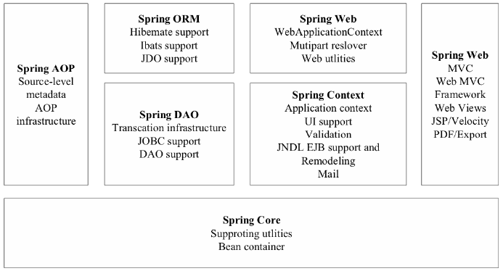

图 2-1 Spring框架图

5.1.2 SpringBoot

过去比较流行SSM三大框架，如果开发一套课程资源库管理系统，SSM的构建和集成是必不可少的，需要做大量XML才可以做关联集成。而 SpringBoot框架的产生彻底改变了SSM的开发过程，采用约定大于配置的理念，只需配置一个Yml文件即可配置课程资源库管理系统的全部配置，有效降低开发者的整合工作量。

5.1.3 SpringMVC

Spring MVC也是一个后端框架。为了能够有效解耦课程专业模块前端和后端逻辑，使用了MVC开发模式的思想，这样能够让课程资源库管理系统的开发更加地方便。SpringMVC框架包含了DispatcherServlet，用于视图管理的主开关，具有强大的视图管理功能。课程相关的逻辑的控制器接口配置灵活，支持课程的图片上传、课程作业的数据类型转换，SpringMVC结构图如图图 2-2所示。

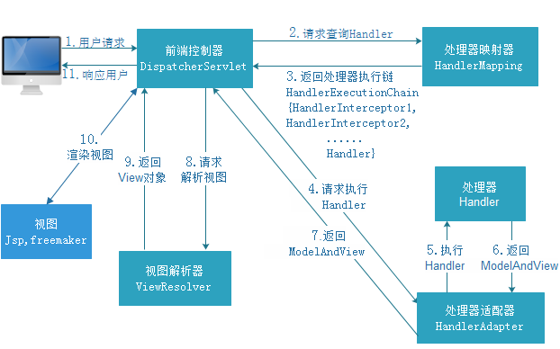

图 2-2 SpringMVC架构图

5.1.4 Vue

Vue是一个前端开发框架，用于设计课程资源库管理系统的操作界面。课程资源库管理系统使用Vue进行前端各个模块的设计，因为Vue支持组合视图组件和响应式数据绑定，所以简化了课程管理模块的开发工作量。

5.1.5 MySQL数据库

MySQL属于关系型数据库的重要一员，是一个简单易用的数据库，在国内中小型管理系统中有着广泛应用，具有存储空间小、读取速度快的优点，适合存储课程相关的数据。

5.1.6 Tomcat

Tomcat 服务器是一个开源服务器，因为Tomact是SpringBoot框架中默认选择的服务器，所以课程资源库管理系统采用了Tomcat作为web服务器。

5.2系统开发工具

课程资源库管理系统，使用IDEA作为服务端的开发工具，前端开发工具使用VsCode，采用这两个开发工具完成整套系统的开发。

## 5.5 项目团队和责任分配

见第二章

## 5.6 工作计划和时间表

|  |  |  |
| --- | --- | --- |
| 阶段编号 | 里程碑 | 开启时间 |
| M0 | 项目章程 | 2024.06.03 |
| M1 | 软件需求工程项目计划 | 2024.06.10 |
| M2 | 软件需求规格说明SRS | 2024.06.11 |
| M3 | 需求变更说明书 | 2024.06.14 |

## 5.7 测试计划

见第七章。

## 5.8 成本效益分析和投资回报期

本项目为非盈利性质项目。

## 系统实现

## 6.1 数据中心模块的设计和实现

数据中心模块包含了对课程资源库管理系统的基础模块，比如管理谁可以登录这套系统，记录这些人登录系统做了什么，不同的人拥有不同权限的管理。

学生、任课教师、教务管理员管理员进入课程资源库管理系统后，如图5-1所示。

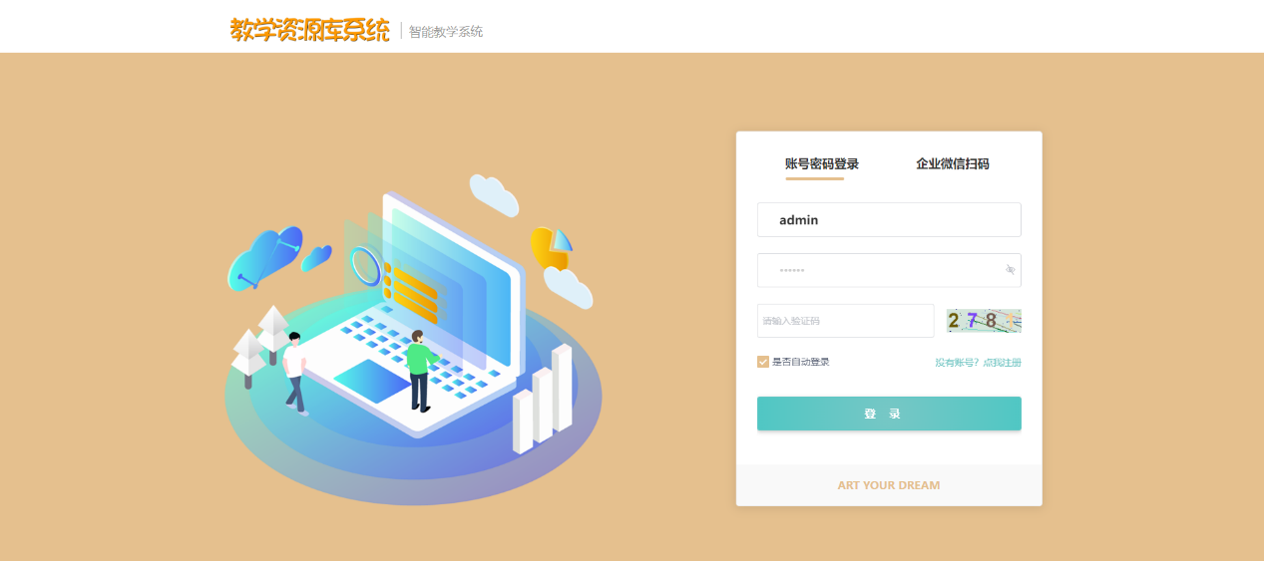

图5-1 系统登录图

测试教师的账号为admin，密码为123456；测试学生账号为user4，密码为123456。用户输入账号、密码和图形验证码，点击登录按钮，即可进入系统，进入系统后，如图5-2所示。

、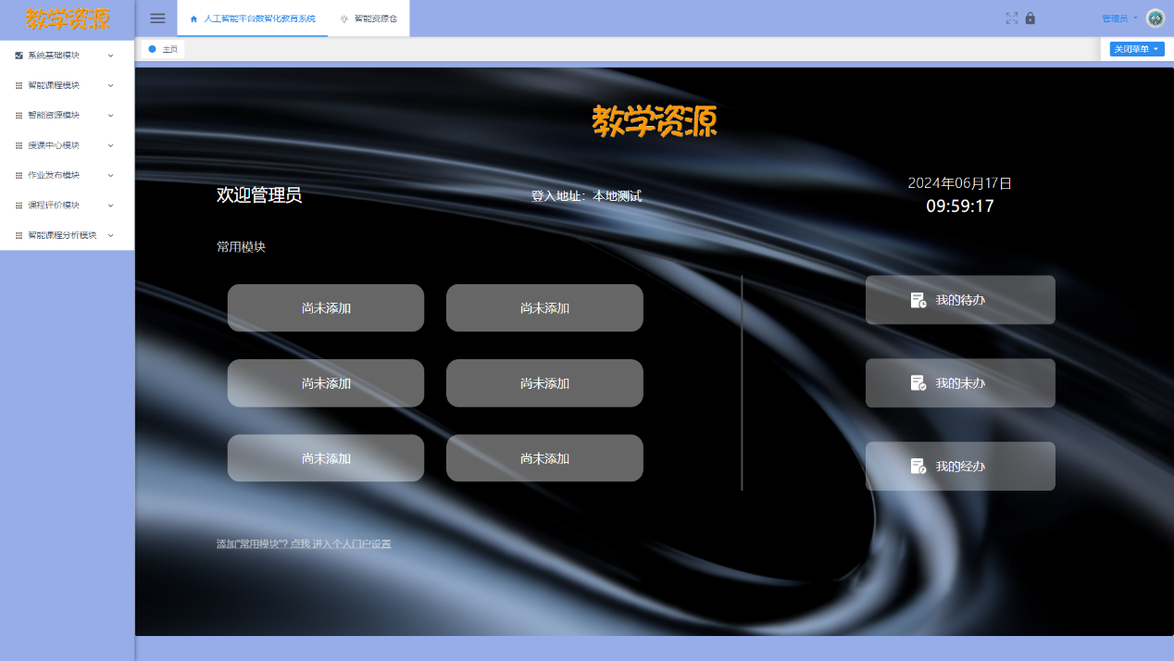

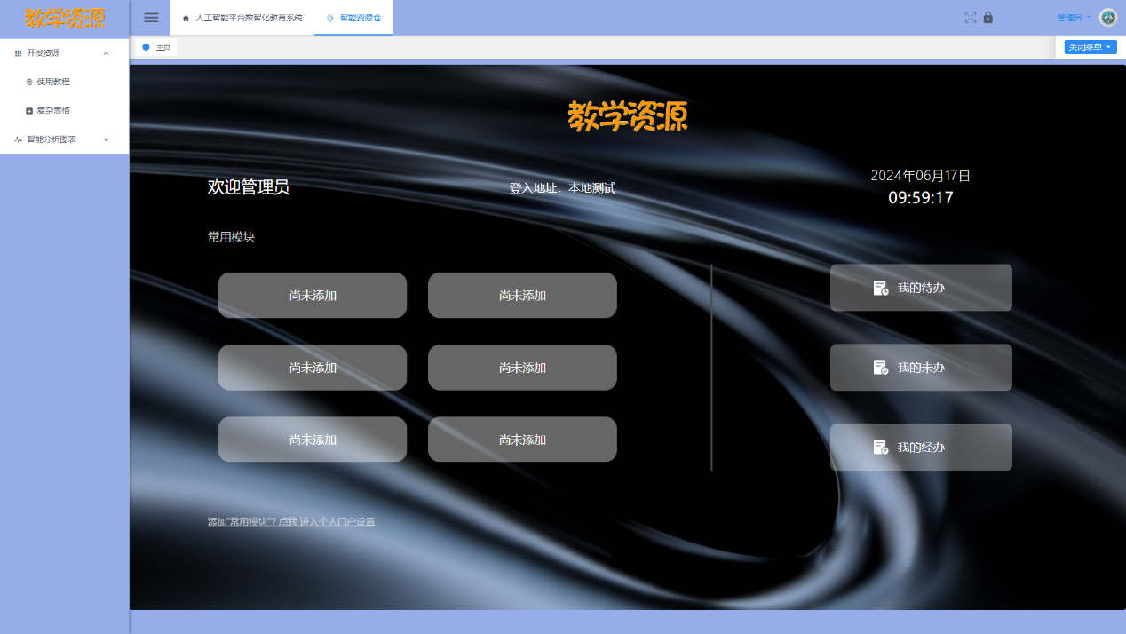

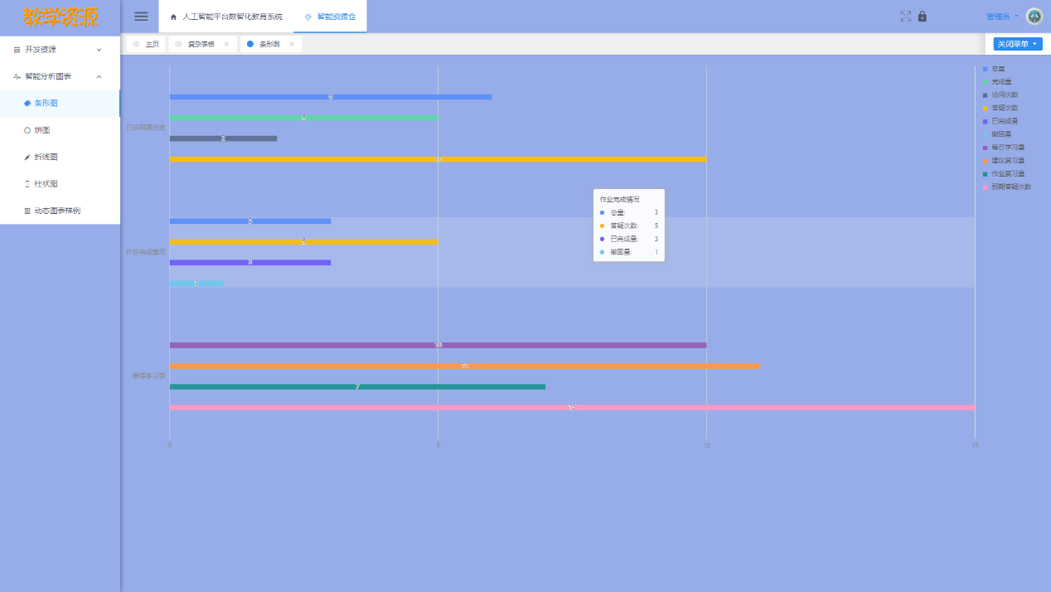

图5-2 系统主页

用户可以在左侧打开菜单，进入模块，点击右上角的头像可自助修改密码，或退出系统，如图5-3和图5-4所示。

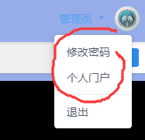

图5-3 修改密码示意图

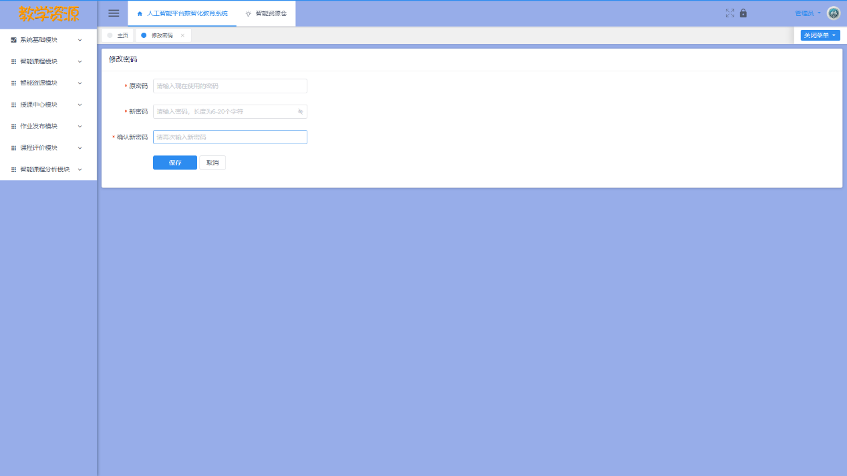

图5-4 修改密码界面图

6.2 课程档案模块的设计和实现

课程档案模块用于对课程的数据进行管理，其中包括课程标题、课程介绍、课程图片、课程状态、创建人、创建时间、更新人、更新时间等，可以通过此模块对课程数据进行添加、编辑更新、删除、查询操作，主模块如图5-5所示。

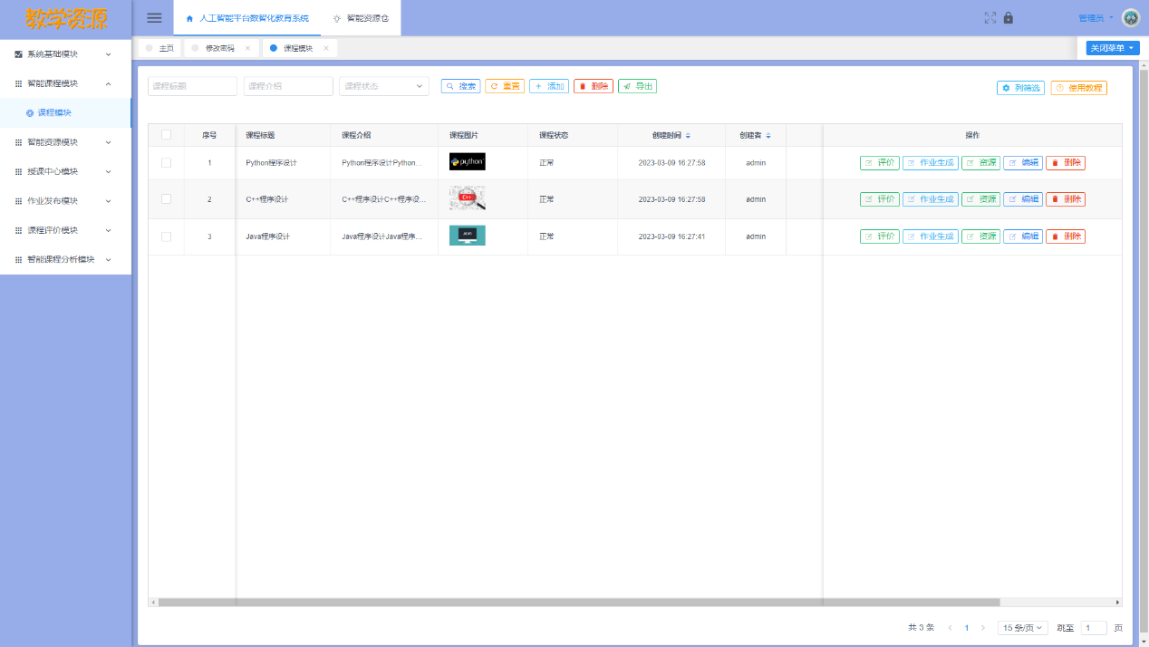

图5-5 课程档案模块主界面图

点击顶部的添加按钮，即可添加课程，添加界面如图5-6所示，填写完成表单后点击提交按钮即可完成。

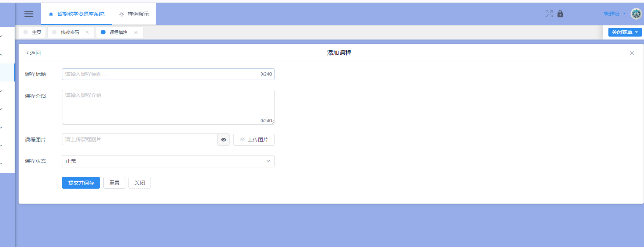

图5-6 课程模块添加界面图

点击主界面每一行课程数据的编辑按钮，即可完成课程数据编辑功能，编辑界面如图5-7所示。

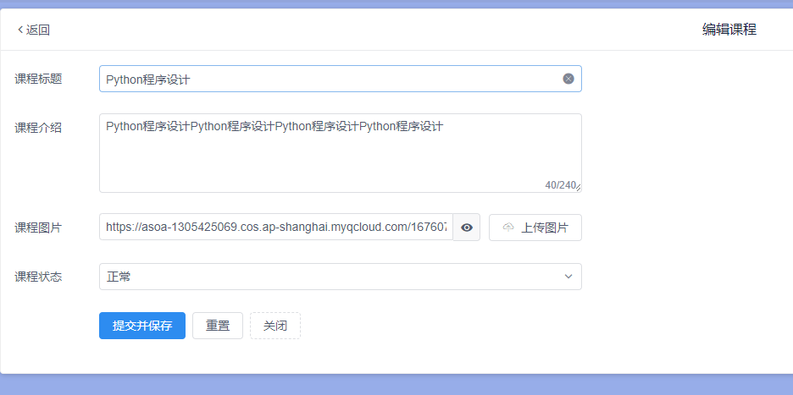

图5-7 课程模块编辑界面图

点击主界面每一行课程数据的删除按钮，即可弹出二次删除确认弹框，最终完成课程的删除操作，界面如图5-8所示。

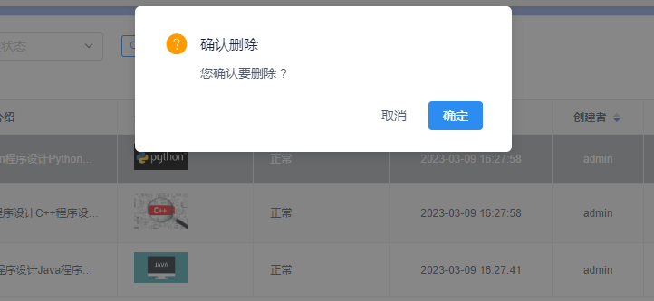

图5-8 课程模块删除界面图

点击主界面每一行课程数据的评价按钮，即可弹出评价弹框，最终完成课程的评价操作，界面如图5-9所示。

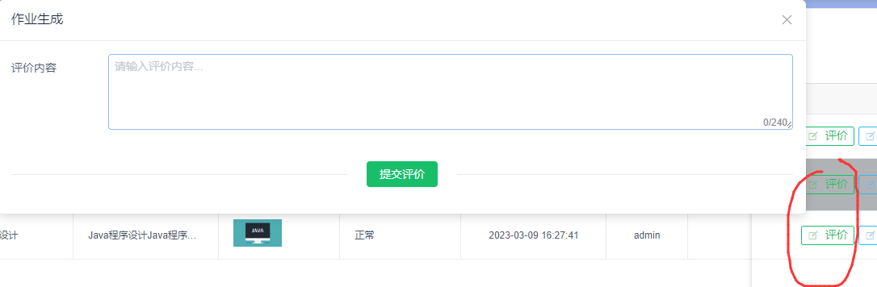

图5-9 课程模块评价界面图

点击主界面每一行课程数据的作业生成按钮，即可弹出作业生成弹框，最终完成课程的作业生成操作，界面如图5-10所示。

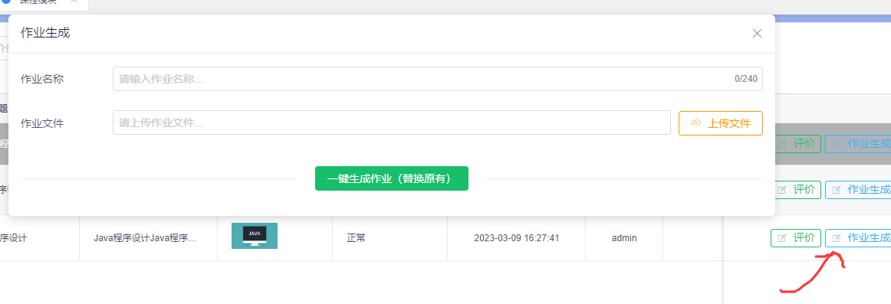

图5-10 课程作业生成界面图

点击主界面每一行课程数据的资源按钮，即可弹出资源弹框，查询指定课程的资源数据，界面如图5-11所示。

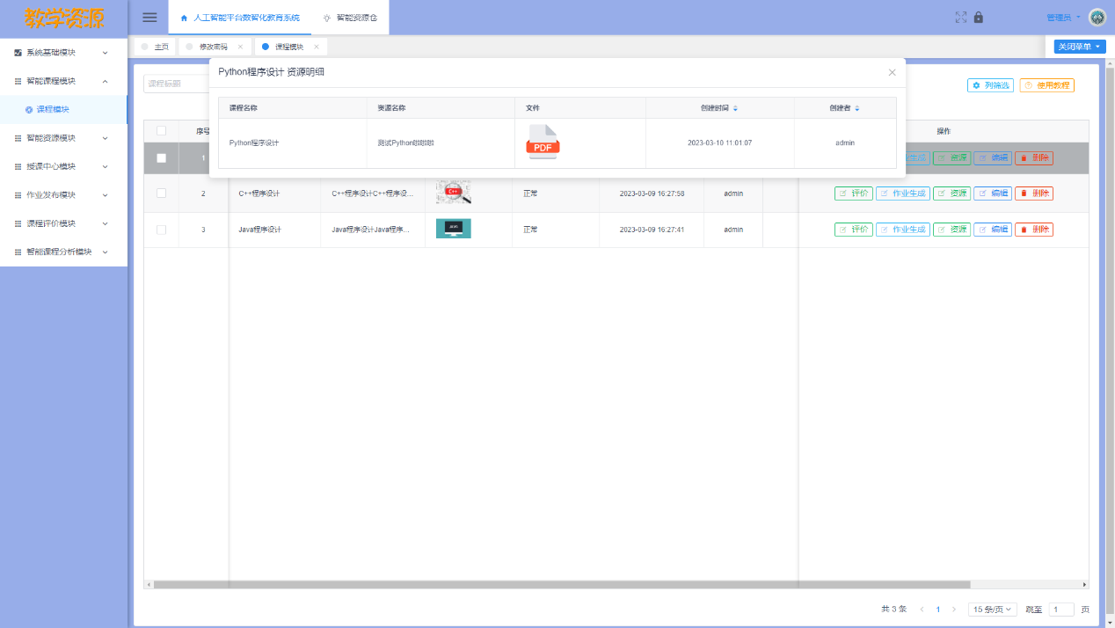

图5-11 课程资源图

6.3 课程资源模块的设计和实现

课程资源管理模块是对课程的资源信息进行管理，课程有了资源才能更好的被学生所接受，课程资源的字段包括课程ID、课程名称、资源名称、文件、创建人、创建时间、更新人、更新时间等，教师可以新增课程的资源数据，学生可以查询教师发布的课程资源信息，主界面如图5-12所示。

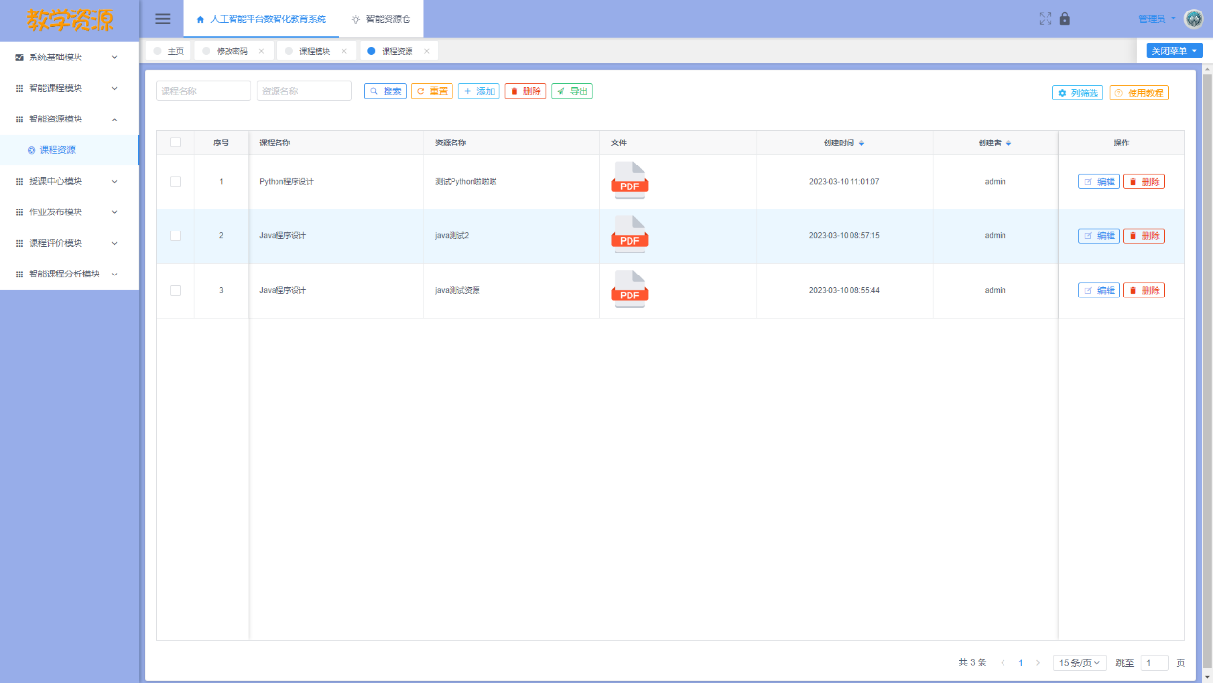

图5-12 课程资源模块主界面图

用户点击顶部的添加按钮，即可完成课程资源的创建，创建界面如图5-13所示。

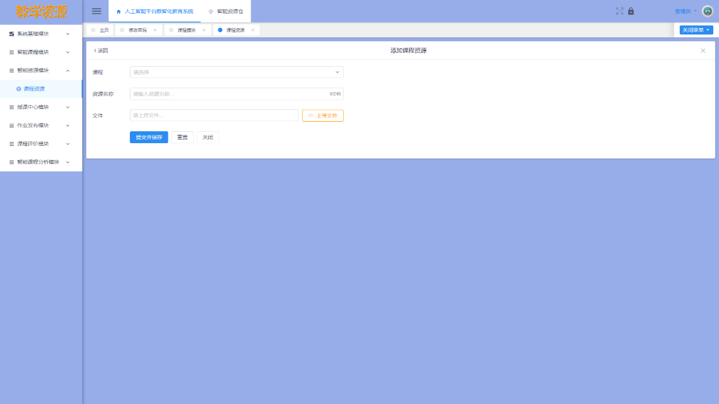

图5-13 课程资源模块添加界面图

点击主界面每一行课程资源数据的编辑按钮，即可完成课程资源的编辑功能，编辑界面如图5-14所示。

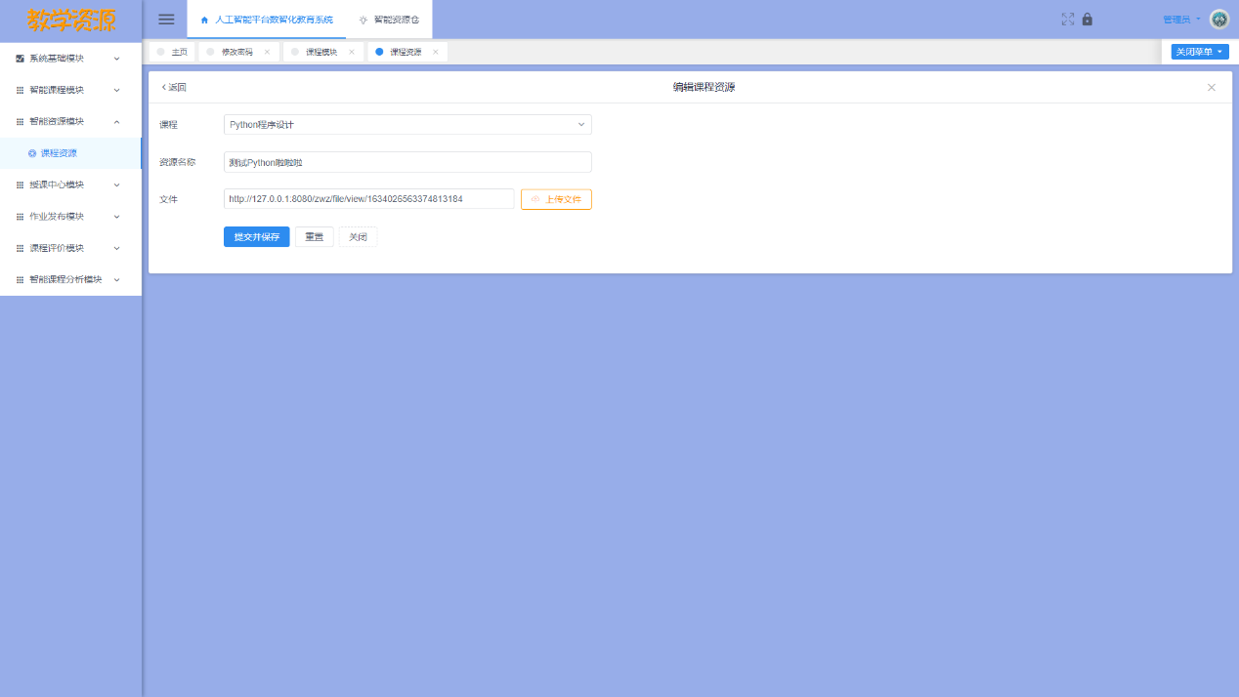

图5-14 课程资源模块编辑界面图

点击主界面每一行学院课程资源的删除按钮，即可完成资源的删除功能，删除界面如图5-15所示。

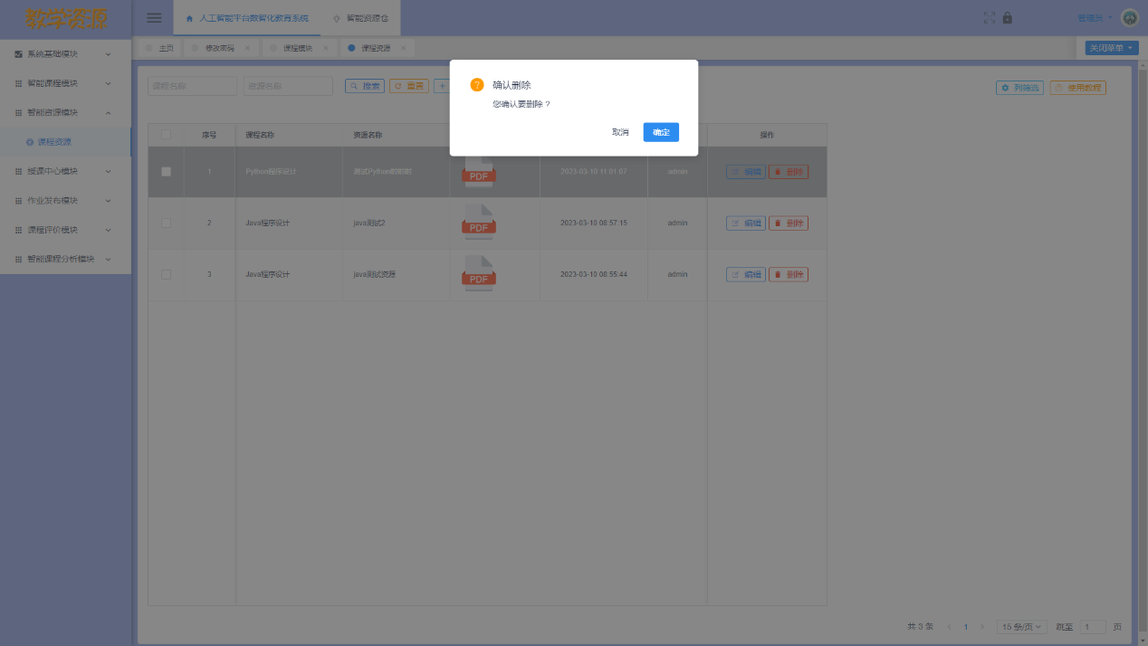图5-15 课程资源模块删除界面图

6.4 课程作业模块的设计和实现

课程作业模块是为了管理课程的作业数据，有了课程后，教师可以发布指定课程的作业数据，支持一键生成课程作业，其中课程作业的字段包括课程ID、课程名称、作业名称、作业附件、完成附件、学生ID、学生姓名、创建人等，教师可以增加、删除、编辑和条件查询课程作业，学生可以提交属于自己的作业数据，主界面如图5-15所示。

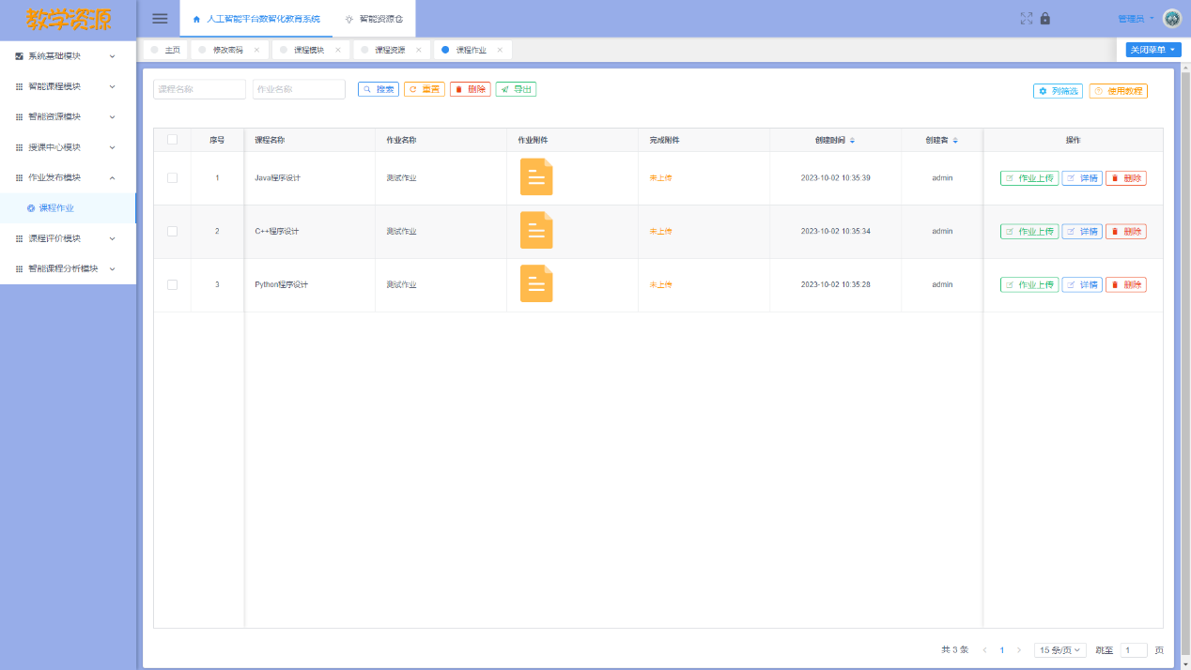

图5-15 课程作业模块主界面图

点击主界面顶部的详情按钮，即可对作业的详情进行查询，界面如图5-16所示。

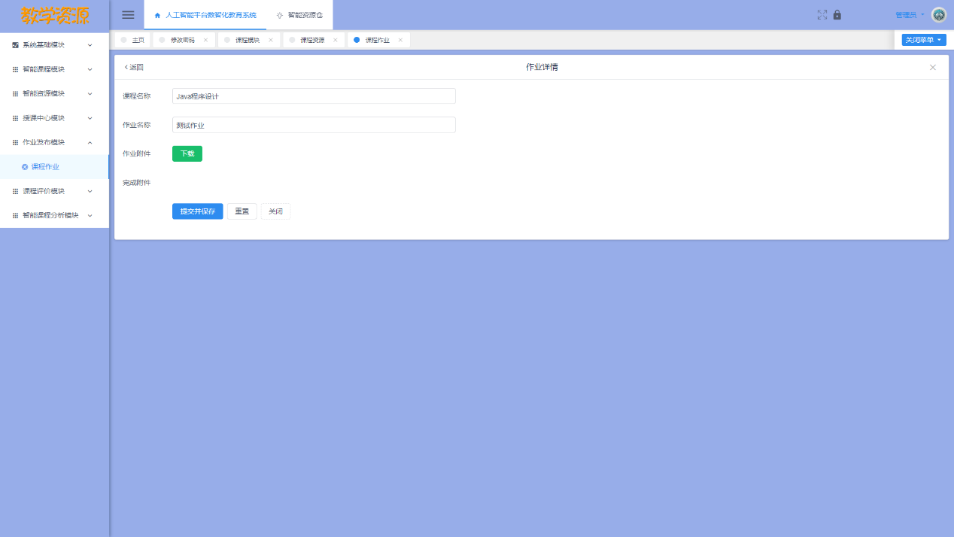

图5-16 课程作业详情界面图

点击主界面每一行课程专业的上传按钮，即可对作业进行上传操作，界面如图5-17所示。

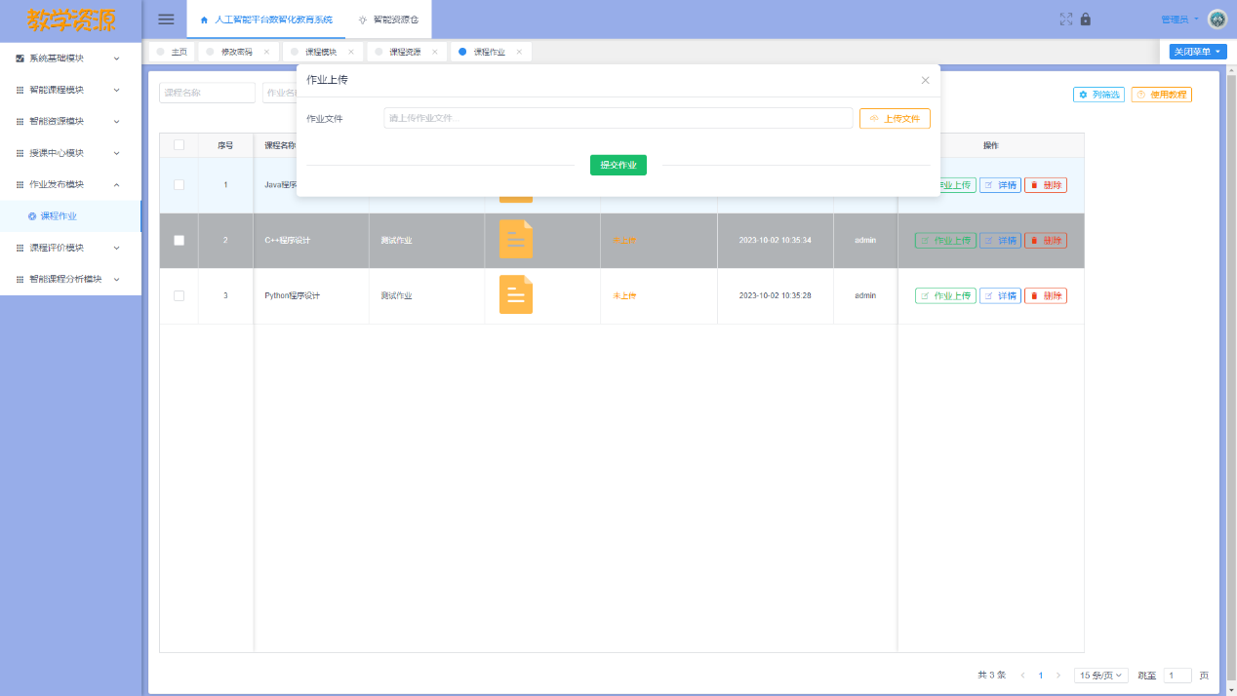

图5-17 课程作业上传模块示意图

点击主界面每一行课程作业的删除按钮，即可删除课程作业数据，界面如图5-18所示。

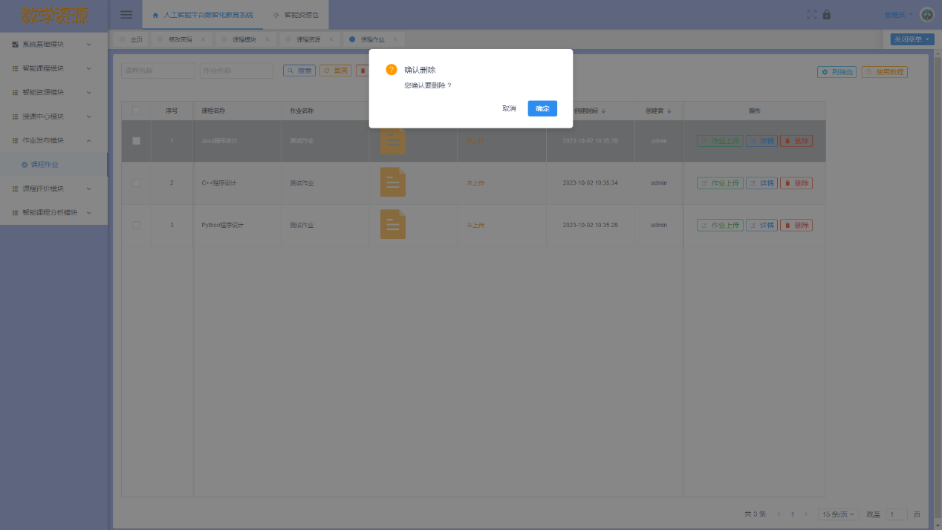

图5-18 课程作业删除界面图

6.5 课程评价模块的设计和实现

课程评价模块是维护关于课程的评价信息，学生学习完课程后，可以对课程进行评价，撰写评语，以便于改进课程的质量。其中课程评价字段包括课程ID、课程名称、评价人、评价内容、评价时间、备注、创建人、创建时间等，学生可以增加、删除、编辑和条件查询自己的课程评价，教师可以查询课程的评价内容，主界面如图5-19所示。

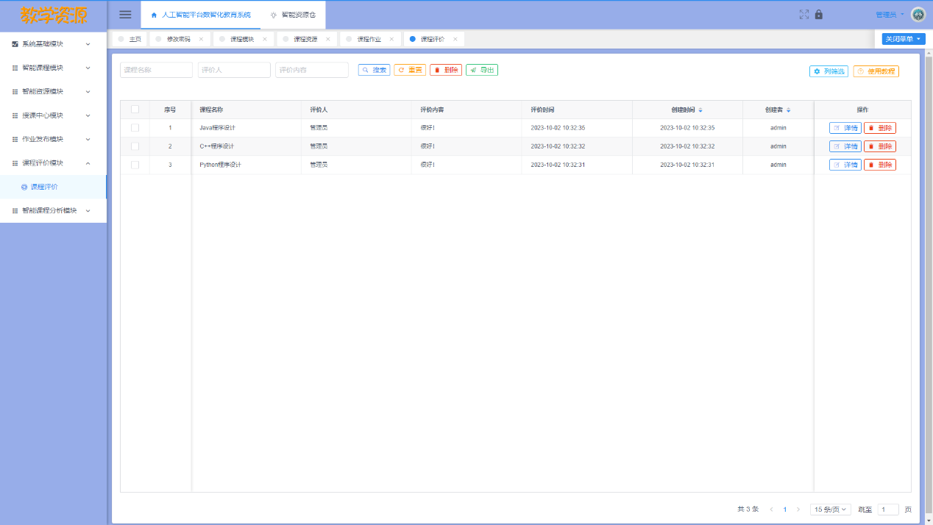

图5-19 课程评价模块主界面图

点击主界面每一行评价的详情按钮，即可查询评价的具体信息，界面如图5-20所示。

图5-20 课程评价模块详情示意图

点击主界面每一行课程评价的删除按钮，即可删除课程评价数据，界面如图5-21所示。

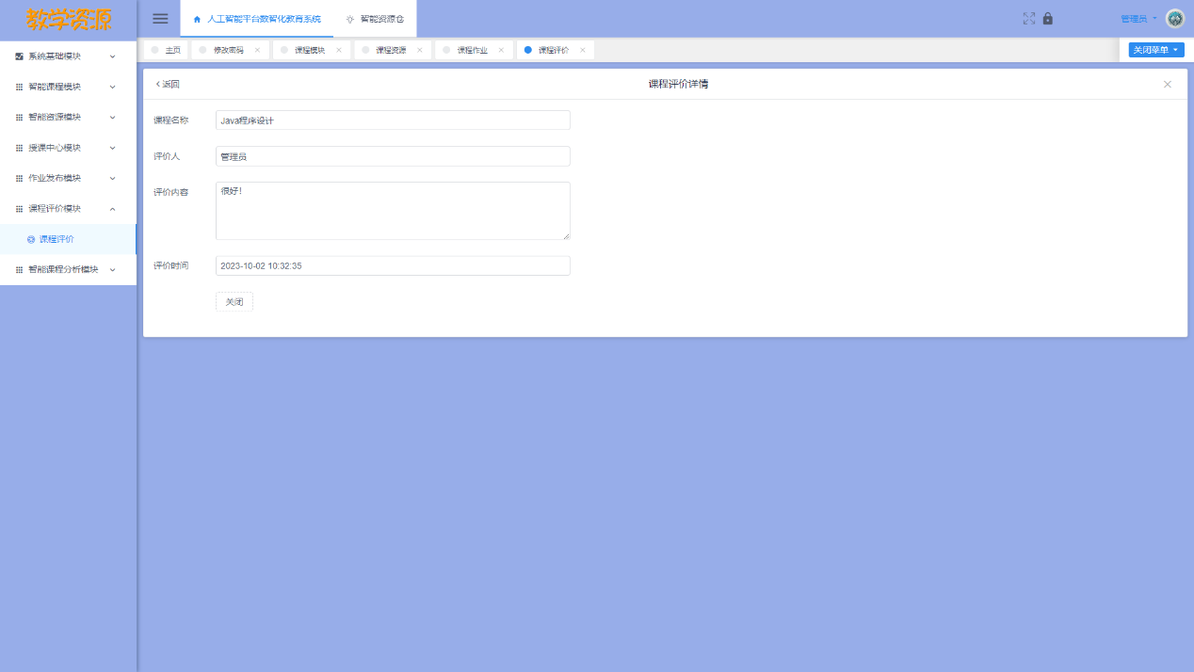

图5-21 课程评价删除界面图

6.6 课程质量分析模块的设计和实现

课程质量分析模块如图5-22所示。

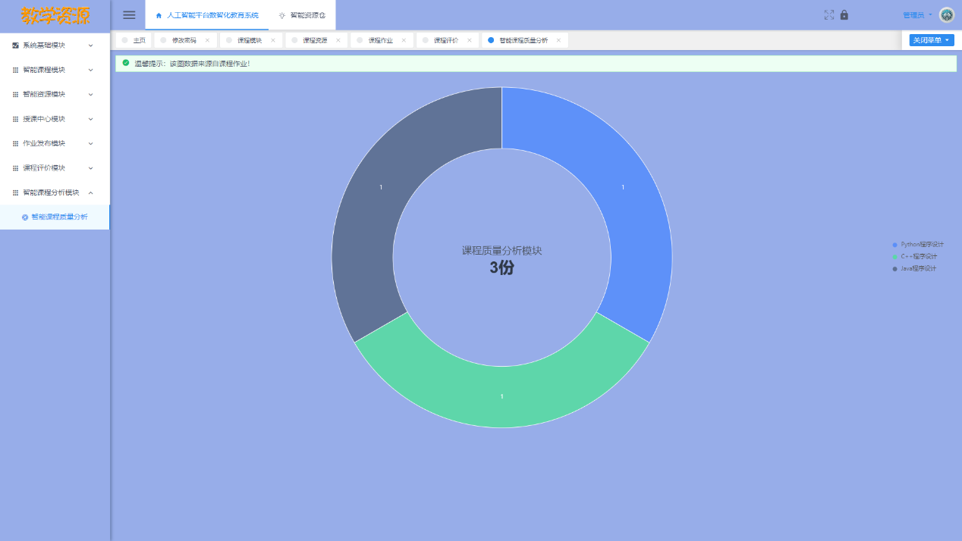

图5-22 课程质量分析模块图

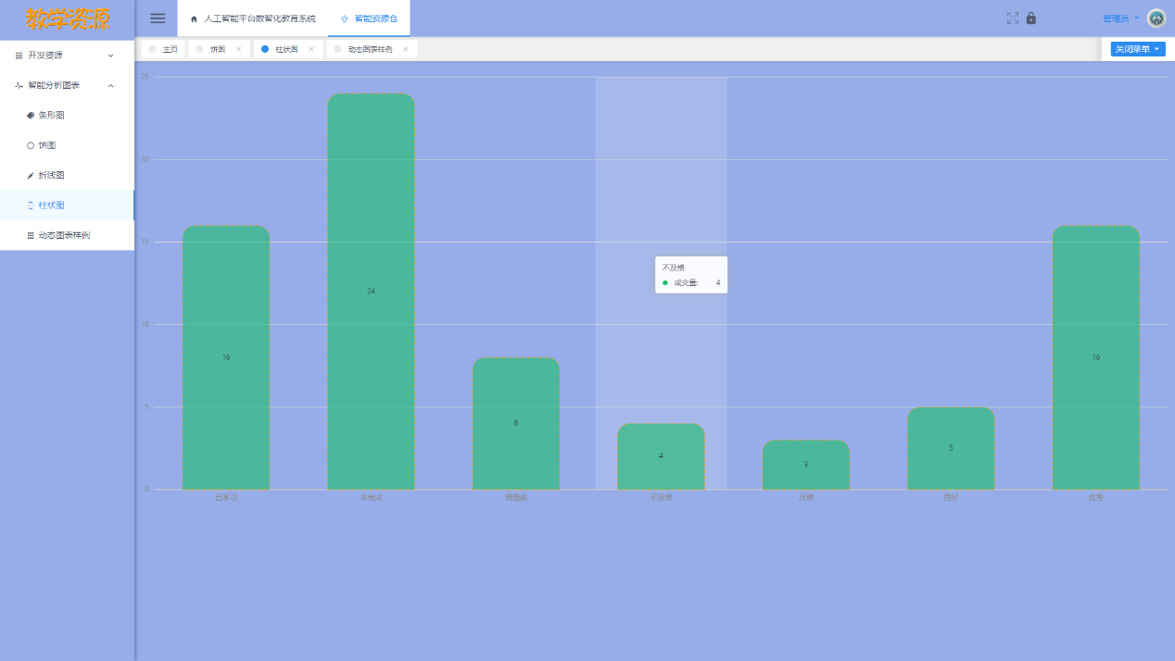

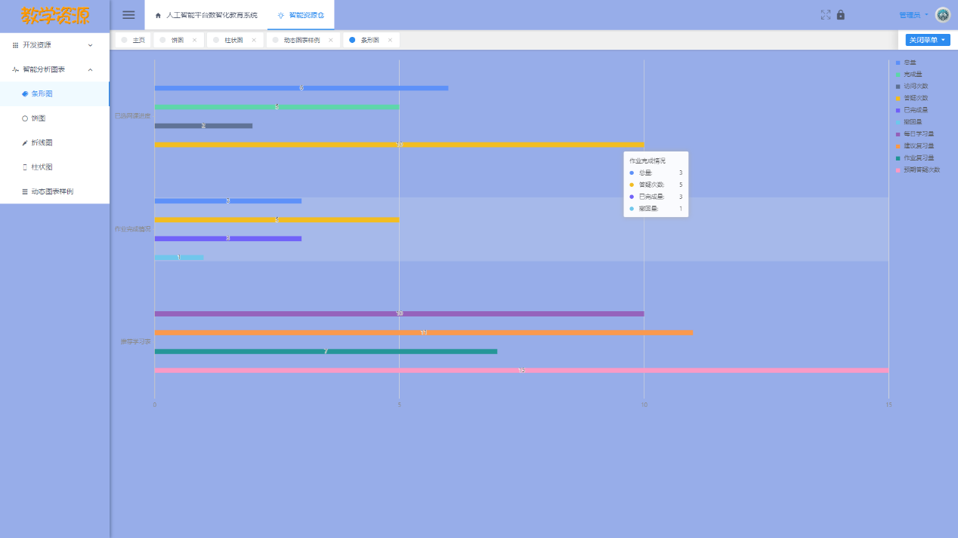

6.7 本章小结

第六章阐述的是课程资源库管理系统的四个功能模块的实现方式和技术实现，介绍了这套系统课程档案模块、课程资源模块、课程作业模块、课程评价模块和数据中心模块的图文。

## 系统测试

## 项目创新点

通过使用讯飞人工智能平台的多项技术，为高等教育领域提供一个智能化、个性化的学习和教学环境。教学资源库的设计与开发,目的是为了满足师生间的交流及学生的个性化学习,解决传统教学中的不足,让教师和学生有一个不受时间、不受地点等限制进行学习交流的平台,更好的激发学生的学习兴趣,提高整体的教学质量。系统包括智能测评、智能教学、虚拟现实教育、教育机器人、智能学习过程支持、智能教育评价、智能教师助理、教育智能管理与服务以及人工智能课程教学等功能模块。每个模块都基于自然语言处理、语音识别、图像识别等核心技术，旨在提升学习效率，优化教学效果，促进教育现代化。

## 总结和心得

基于讯飞人工智能平台智能教学系统终于开发完成，因为这是第一次开发这种规模的系统，在系统设计过程中难免会出现一些不当之处。比如系统采用了MySQL作为数据库，如果一旦投入使用，存在上亿的数据量，则会造成系统的崩溃，从而系统将无法正常运行，所以未来可以考虑采用Oracle数据库存储。另外在功能模块的划分过程中，未对实体课程平台集成模块进行设计，未来将完善这方面的内容。